**TRABAJO PRÁCTICO #1 – DISPOSITIVOS SEMICONDUCTORES**

MAESTRÍA EN CIENCIAS DE LA INGENIERÍA – FI UBA

ING. MARIANO MOREL

1. Necesitamos hacer uso la teoría de semiconductores y las ecuaciones que describen la densidad de portadores de carga para el primer inciso, y la resistividad en función de la movilidad, la vida media del portador y la concentración intrínseca, para el segundo inciso.

Primero, resolveremos la parte a para calcular la concentración de electrones y huecos libres.

La densidad intrínseca de portadores de carga (ni) en un semiconductor intrínseco se puede calcular utilizando la ecuación:

Siendo Nc y Nv:

• Nc y Nv son las densidades efectivas de estados en la banda de conducción y valencia, respectivamente.

• k es la constante de Boltzman ( 1.380 649 x 10-23 J/K o

8.6173303 x 10 - 5 eV/K)

• m*n / m0 y m*p / m0 son las masas efectivas de los electrones y huecos en el semiconductor, respectivamente, respecto a m0 que es la masa del electrón en reposo 9.10938356×10−31 kg.

• ℎ es la constante de Planck (6.626 070 15 × 10-34Js).

Por lo tanto:

m*p ​= 4.28221247×10−31kg

m*n ​= 6.197619158×10−32kg

Nc ​= 4.449×1023 m-3

Nv ​= 8.086×1024 m-3

ni = 2.2413×1012 m-3

Para la parte b, se recurre al siguiente procedimiento

Ahora pasemos a la parte (b) para calcular la resistividad del material.

La resistividad de un semiconductor intrínseco se puede calcular utilizando las ecuaciones:

Dónde:

* q es la carga del electrón (1.6 × 10-19 C).
* μni​ y μpi​ son las movilidades de electrones y huecos, respectivamente.

Una vez que hayamos calculado ni​, podemos usar las movilidades de electrones y huecos proporcionadas para encontrar la resistividad.

ρ = 2.94×106 ohm × m

1. Para la parte a, utilizaremos la concentración intrínseca para calcular las concentraciones de portadores después del dopaje. Para cada valor de dopaje NB​, calcularemos las concentraciones de portadores después del dopaje utilizando las ecuaciones:

Siendo NB = Na -Nd > 0

Para NB=103cm-3: p0 =2.241x1012m-3 ; n0=2.242x1012m-3

Para NB=106cm-3: p0 =2.796x1012m-3 ; n0=1.796x1012m-3

Para NB=1010cm-3: p0 = 1x1016m-3 ; n0=5.023x108m-3

Para NB=1015cm-3: p0 =1 x1021m-3 ; n0= 5.023x103m-3

Para NB=1016cm-3: p0 =1 x1022m-3 ; n0= 0.502x103m-3

Para NB=1017cm-3: p0 =1 x1023m-3 ; n0= 50,23m-3

*Las gráficas de los resultados obtenidos en escala semilogarítmica:*

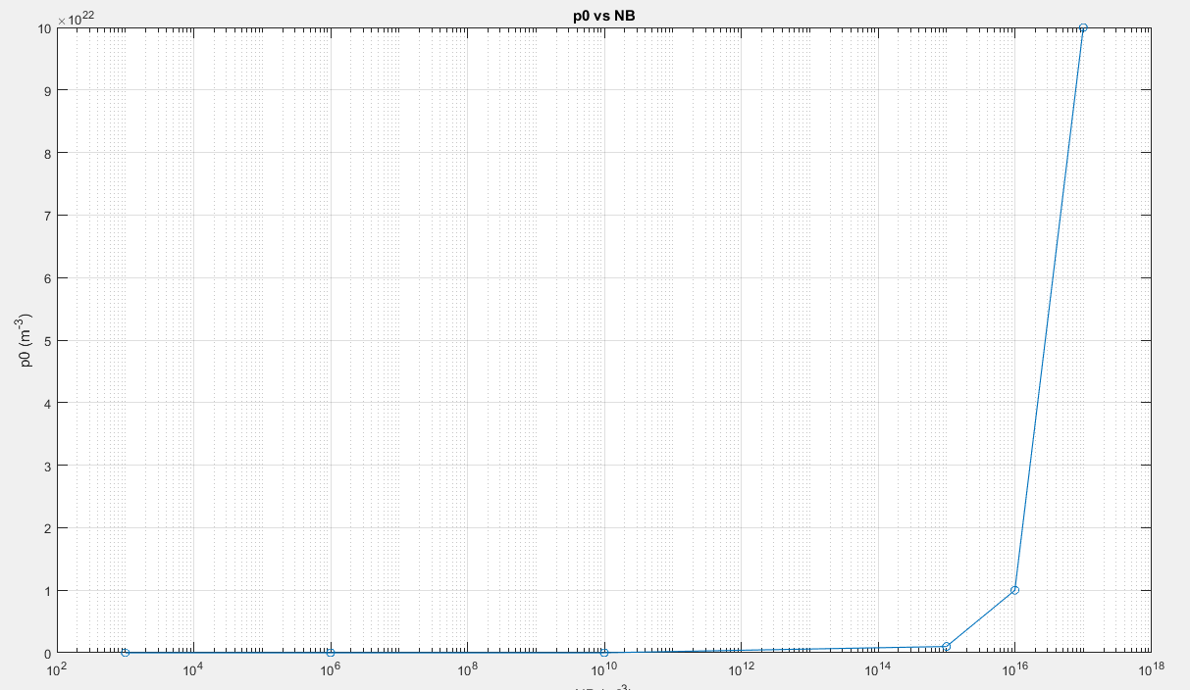

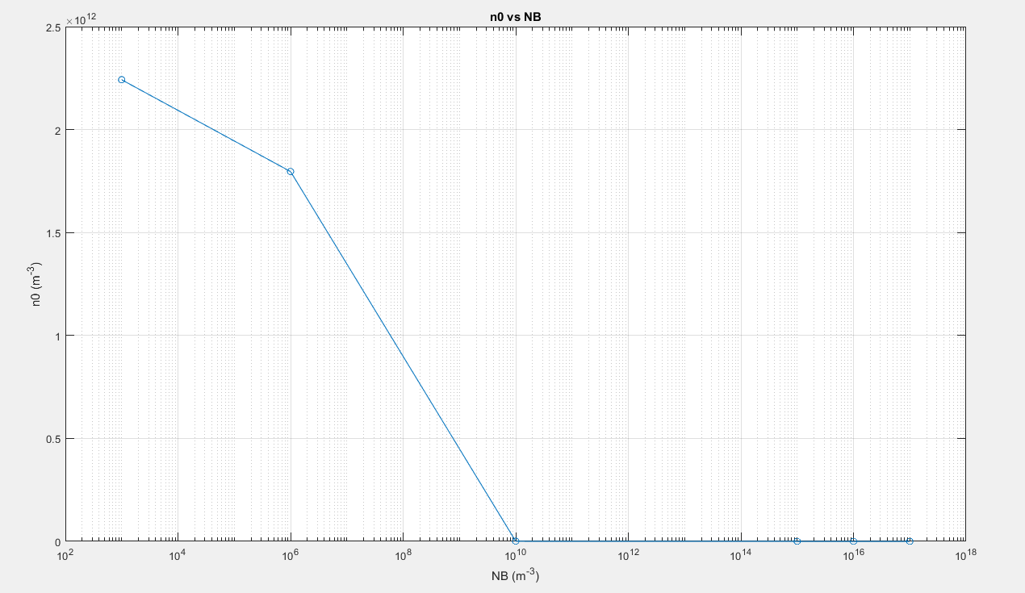

Para la parte b, aplico lo mismo que en el ejercicio 1.

La ecuación a utilizar es:

Siendo p0 y n0 calculados pi y ni respectivamente

Para NB=103cm-3 : ρ =2.94×106 ohm × m

Para NB=106cm-3 : ρ =3.581×106 ohm × m

Para NB=1010cm-3 : ρ =1.359 ×104 ohm × m

Para NB=1015cm-3 : ρ =0.136 ohm × m

Para NB=1016cm-3 : ρ =0.014 ohm × m

Para NB=1017cm-3 : ρ = 0.0014 ohm × m

*La gráfica de los resultados obtenidos en escala semilogarítmica:*

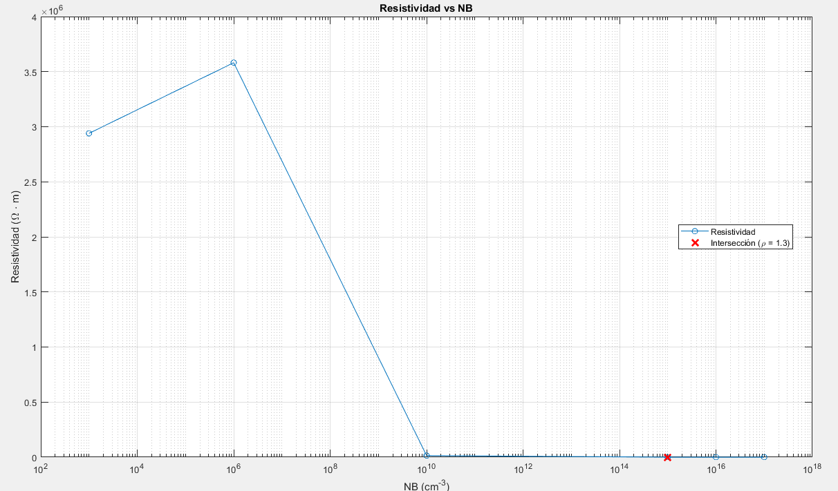

1. Se debe usar la ley de ohm (R = V/I) y la ecuación de la resistividad (R = ρ x L/A) para calcular el dopaje de la muestra. Sin embargo, el ejercicio pide que se estime del gráfico anterior. Por lo tanto el nivel de dopaje para una resistividad calculada de ρ = 1.3ohm × m, es de NB =1015cm-3